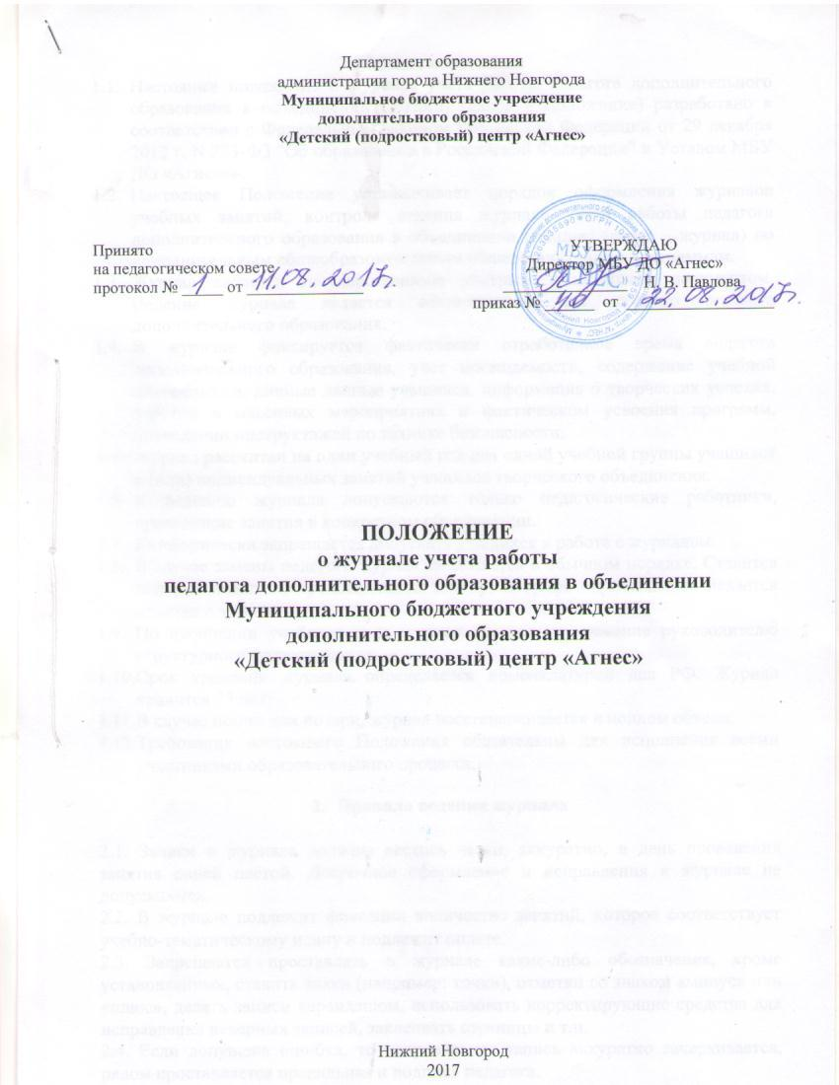

- Общие положения

Настоящее положение о журнале учета работы педагога дополнительного образования в объединении (секции, клубе, кружке) (далее – Положение) разработано в соответствии с Федеральным законом Российской Федерации от 29 декабря 2012г. N 273-ФЗ "Об образовании в Российской Федерации" и Уставом МБУ ДО «Агнес»».

Настоящее Положение устанавливает порядок оформления журналов учебных занятий, контроля ведения журнала учета работы педагога дополнительного образования в объединении (секции, клубе, кружке) (далее – журнал) по дополнительным общеобразовательным общеразвивающим программам.

Журнал является государственным учетным финансовым документом. Ведение журнала является обязательным для каждого педагога дополнительного образования.

В журнале фиксируется фактически отработанное время педагога дополнительного образования, учет посещаемости, содержание учебной деятельности, личные данные учащихся, информация о творческих успехах, участии в массовых мероприятиях и фактическом усвоения программ, проведении инструктажей по технике безопасности.

Журнал рассчитан на один учебный год для одной учебной группы учащихся и (или) индивидуальных занятий учащихся творческого объединения.

К ведению журнала допускаются только педагогические работники, проводящие занятия в конкретном объединении.

Категорически запрещается допускать учащихся к работе с журналом.

В случае замены педагога журнал заполняется в обычном порядке. Ставится подпись педагога, производящего замену. В графе «примечание» делается отметка о замене.

По окончании учебного года журнал сдается на хранение руководителю структурного подразделения.

Срок хранения журнала определяется номенклатурой дел. Журнал хранится 5 лет.

В случае порчи или потери, журнал восстанавливается в полном объеме.

Требования настоящего Положения обязательны для исполнения всеми участниками образовательного процесса.

- Правила ведения журнала

2.1. Записи в журнале должны вестись четко, аккуратно, в день проведения занятия синей пастой. Досрочное оформление и исправления в журнале не допускаются.
2.2. В журнале подлежит фиксации количество занятий, которое соответствует учебно-тематическому плану и подлежит оплате.
2.3. Запрещается проставлять в журнале какие-либо обозначения, кроме установленных, ставить знаки (например: точки), отметки со знаком «минус» или «плюс», делать записи карандашом, использовать корректирующие средства для исправления неверных записей, заклеивать страницы и т.п.

2.4. Если допущена ошибка, то неправильная запись аккуратно зачеркивается, рядом проставляется правильная и подпись педагога.
2.5. Заполнение разделов журнала.
2.5.1. Заполнение разделов журнала для групповых занятий.
- На обложке журнала указывается учебный год.
- На титульном листе журнала указывается:
Название учреждения и структурного подразделения, название объединения (кружка), название дополнительной общеобразовательной общеразвивающей программы и Ф.И.О. педагога (концертмейстера) указываются полностью, без сокращений.
Номер группы, год обучения группы, часы расписания занятий указываются арабскими цифрами.
Графа «Изменения в расписании занятий» заполняется при долгосрочном изменении расписания с указанием даты, с которой произошло изменение расписания.
- Раздел «Учета посещаемости и работы объединения».
На каждый месяц учебного года отводится отдельная развернутая страница.
На левой стороне разворота журнала заполняются: Ф.И. учащегося (полностью в алфавитном порядке), месяц и даты проведенного занятия. Отметка о присутствии учащегося на занятии не ставится. Проставляется только причина его отсутствия: «н» или «б» соответственно причине.
На правой стороне разворота журнала заполняются:
- дата (число, месяц),
- в графе «Содержание занятия» указывается тема занятия в соответствии учебно-тематическим планом по дополнительной общеобразовательной общеразвивающей программе,
- в графе «Часы» указывается количество академических часов занятия,
- графе «Подпись педагога (концертмейстера)»- подпись педагога проводившего занятие.

Сведения о централизованной отмене занятий (в период карантина и (или) по другим причинам) отражаются в разделе учета посещаемости и работы объединения следующим образом:
На левой стороне разворота журнала даты отмененных занятий не проставляются.
На правой стороне разворота журнала заполняются: дата занятия объединения (число, месяц), в графе «Содержание занятий» указывается причина отмены (например: «Карантин», № и дата приказа МБУ ДО «Агнес». Методическая работа).

2.5.2. Заполнение разделов журнала индивидуальных занятий
- На титульном листе журнала указывается:
Название структурного подразделения, название объединения (кружка), название дополнительной общеобразовательной общеразвивающей программы и Ф.И.О. педагога (концертмейстера) указываются полностью, без сокращений.
Год обучения, часы расписания занятий указываются арабскими цифрами.
Графа «изменения в расписании занятий» заполняется при долгосрочном изменении расписания с указанием даты, с которой произошло изменение расписания.
- Раздел «Учета посещаемости и работы».
На каждого учащегося отводится отдельный лист учета посещаемости и содержания занятий на учебный год.
Ф.И. учащегося указывается полностью.
Даты (число и месяц) проведенных занятий проставляются последовательно без промежутков. Отметка о присутствии учащегося на занятии не ставится. Проставляется только причина его отсутствия: «н» или «б» соответственно причине.
В графе «Дата занятий» заполняются: дата (число, месяц).
В графе «Содержание занятий» указывается темазанятия в соответствии с учебно-тематическим планом по дополнительной общеобразовательной общеразвивающей программе,
В графе «Часы» указывается количество академических часов занятия.
В графе «Подпись педагога (концертмейстера)»- подпись педагога проводившего занятие.

Сведения о централизованной отмене занятий (в период карантина и (или) по другим причинам) отражаются в разделе учета посещаемости и работы объединения следующим образом:
В разделе «Учета посещения занятий» даты отмененных занятий не проставляются.
В разделе «Дата занятий» заполняются: дата (число, месяц). В графе «Содержание занятий» указывается причина отмены (например: «карантин», № и дата приказа МБУ ДО «Агнес». Методическая работа).
В период отсутствия учащегося на занятиях.
В графе учета посещения занятий проставляется причина отсутствия: «н» или «б» соответственно причине.
В графе содержания занятий заполняется дата, организационно-методическая работа по конкретной теме, количество часов и подпись.
2.5.3. Заполнение разделов журналов групповых и индивидуальных занятий.
- Разделы «Учет массовых мероприятий» и «Творческие достижения обучающихся» заполняются по мере проведения данной работы и достижения результатов.
- Раздел «Аттестация обучающихся» содержит дату проведения промежуточной аттестации результаты и вывод аттестационной комиссии.
- Раздел «Список обучающихся в объединении» содержит данные об обучающихся. Заполняется строго в алфавитном порядке по личным данным обучающихся. Фамилия, имя обучающегося, район указываются без сокращения, в полной форме.
Дата рождения указывается полностью (день, месяц и год).
Графа «Домашний адрес» содержит название улицы и номер дома (и корпуса) и квартиры.
В объединениях по хореографии, спорту, спортивно-технических и туристско-краеведческой направленности в графе «заключение врача о допуске к занятиям» обозначается допуск к данным занятиям («допущен»). Медицинские справки учащихся прилагаются.
Дата вступления в объединение содержит число, месяц и год начала занятий учащегося.
Дата выбытия содержит месяц и год окончания занятий учащегося в объединении.
Дата рождения, школа, класс, контактный телефон, дата вступления в объединение указываются арабскими цифрами.
- В разделе «Данные о родителях и классном руководителе» Фамилия, имя учащегося заполняются строго в алфавитном порядке полностью. Фамилия, имя, отчество родителей заполняются полностью без сокращений.
- В разделе «Список обучающихся в объединении, прошедших инструктаж по технике безопасности» указываются данные о проведенных инструктажах по технике безопасности. Указывается точная дата инструктажа (день, месяц, год), краткое содержание инструктажа и подпись педагога, проводившего инструктаж.

2.6. В дни школьных каникул журнал заполняется в соответствии с расписанием.

- Обязанности педагога по оформлению журнала
Педагог дополнительного образования:
- несет ответственность за состояние журнала;
- заполняет разделы журнала в полном объеме;
- вносит необходимые изменения в течение учебного года;
- обязан отмечать посещаемость и тему занятия на каждом занятии;
- записи в журнале вести четко и аккуратно, без исправлений.

4. Обязанности руководителя структурного подразделения по оформлению журнала
Руководитель структурного подразделения:
- обеспечивает систематический (1 раз в месяц) контроль за правильностью, качеством оформления и своевременностью ведения журналов;
- заполняет соответствующий раздел «Замечания по ведению журнала», где указывает дату проверки и замечания. Если замечаний нет, делается запись: «Замечаний нет»;
- несет персональную ответственность за правильность ведения, сохранность журналов.

